

Postanschrift: Postfach 12 47, 26912 Brake
Geschäftsstelle: Breite Straße 31, 26919 Brake
Telefon: (0 44 01) 85 81 91
E-Mail: info@ksb-wesermarsch.de
Homepage: www.ksb-wesermarsch.de

Datum: 12.05.2026
KSB - WESERMARSCH e. V., Postfach 12 47, 26912 Brake

An alle Sportvereine im
KSB Wesermarsch e.V.

Einladung

Kreissporttag am 21. Mai 2026 im König von Griechenland in Ovelgönne

Sehr geehrte Vorstandsmitglieder,

anlässlich unseres Kreissporttages 2026 am

Donnerstag, den 21. Mai 2026, um 18.00 Uhr,
im König von Griechenland in Ovelgönne

senden wir im Anhang die Tagesordnung und die erforderlichen Unterlagen. Weitere Unterlagen, die auf dem Kreissporttag beschlossen werden sollen, finden sie auf unserer Homepage https://www.ksb-wesermarsch.de

Eingeladen sind: gemäß Satzung § 12 Abs. 2b - Kreissporttag - Stimmrecht
An den Kreissporttagen/Wahlsporttagen werden Delegierte durch die Vereine und Fachverbände entsandt (je angefangene 300 Vereinsmitglieder eine Stimme; jeder Fachverband eine Stimme).

In der Pause wird auch wieder ein kleiner Imbiss angeboten und es gibt die Gelegenheit zu Gesprächen.

Anmeldung bis zum 15.05.2026 per E-Mail an: info@ksb-wesermarsch.de

Ich würde mich sehr freuen, Sie/Dich persönlich begrüßen zu dürfen.

Mit freundlichen Grüßen
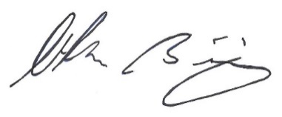
(Thorsten Böning)

